Månedsplan September Skilpaddene
1
Utelek
4  Samling | 5  Utelek | 6  Grupper | 7  Tur til fuglene  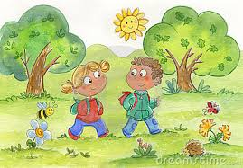 | 8  Leke med lysbord  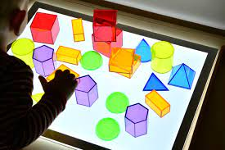
11  MusikkSamling | 12  Utelek | 13  Grupper | 14  Tur-naturjakt | 15  Lager høstbilder
18  Samling | 19  Utelek | 20  Grupper | 21  Tur til brannbilen | 22  Sanselek
25  MusikkSamling | 26  Utelek | 27  Grupper | 28  Tur | 29  Vi leker bondegård

